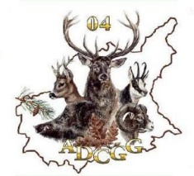
ADCGG04

FORMATION au BREVET GRAND GIBIER

BULLETIN D’INSCRIPTION session 2026

Nom : ..................................... Prénom : ....................... Sexe  M  F

Date et lieu de naissance : le ...... /...... /....... à ………………………………….

Adresse complète : .....................................................................................................

Code Postal : ....................... Ville : .........................................................................

Téléphone portable : ................................ Résidence :  rurale  urbaine

Adresse Mail : ..............................................................................................

Profession précise : ......................................................................

Permis de chasser : n° …………………………………………. Date : le …………….

Sinon : souhaitez-vous le passer ? ………….

Passez-vous le Brevet Grand Gibier pour la première fois ?  Oui  Non

Activités cynégétiques particulières

❑ ONF
❑ OFB
❑ Administrateur FD
❑ Technicien FD
❑ Lieutenant de Louveterie
❑ Conducteur UNUCR agréé
❑ Garde particulier agréé
❑ Autre: ......................................

Êtes-vous membre de l’ANCGG ?  non   oui
d’une ADCGG ?  non   oui: si oui, laquelle: ..........................

Quel mode de chasse au Grand Gibier pratiquez-vous ?

 Battue
 Approche
 Affût
 Vénerie
 Recherche au sang
 Arc

Bulletin à retourner à : Yves BONO, président ADCGG04

Mail : adcgg04.yvesbono@orange.fr

Site web :htpps://www.ancgg.org/ad04/

